Преподаватель Болонкина Екатерина Владимировна
Задания по предмету
СОЛЬФЕДЖИО

на период с 30 ноября по 06 января 2020 г.

для восьмого класса
Справочный материал

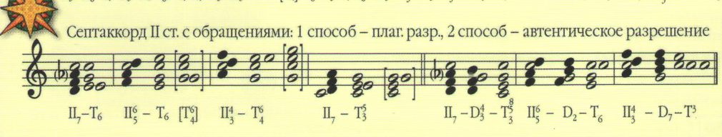
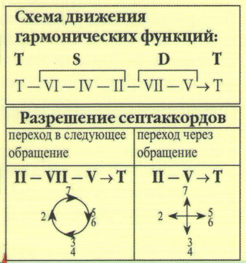

Задания

- В рабочей тетради (Калинина) выполнить упр. № 1, 2, 3 на стр. 8 для минора
- Построить в тетради в тональности Фа # - мажор разные виды разрешения септаккорда второй ступени (см. схему и видео с прошлого урока)
- Ответить на вопрос: какой тон удваивается при разрешении УмVII₇ в тонику?

Выполненные задания выслать на электронную почту:
bolonkina-ekaterina@yandex.ru

